МДОУ ИРМО «Хомутовский детский сад №2»

Дидактическое пособие

на развитие восприятия музыки

для детей старшего дошкольного возраста

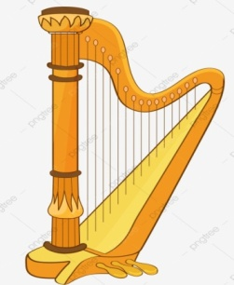

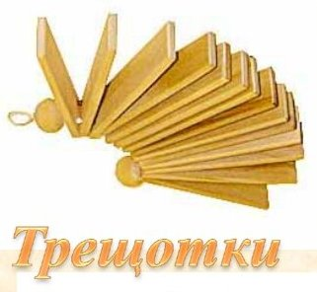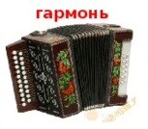

Подготовила:

музыкальный руководитель

Парфенова А.А.

2020

Дидактическое пособие на развитие восприятия музыки

**«Назови инструмент - назови музыканта»**

Дидактическое пособие предназначено для детей старшего дошкольного и младшего школьного возраста (6-8лет).

Выполнить его можно в домашних условия своими руками и вместе с детьми.

**Предназначение пособия**

Слушая на музыкальных занятиях различные музыкальные произведения, мы с детьми говорим о характере пьес, их содержании и также отвечаем на вопросы:

- какой инструмент звучал?; какие музыкальные инструменты вы услышали и можете назвать их?; кто играл на музыкальных инструментах? и т.д.

Здесь уместно применить наглядность, чтоб ребенок не только услышал, но и **увидел какой инструмент звучит, каких он размеров и каким способом на нем играют, к какому классу его относят (духовые, ударные, струнные), как называют музыканта, играющего на данном инструменте.**

Необходимо разобрать с дошкольниками такие вопросы, чтобы он четко понимал и знал состав симфонического оркестра, оркестра русских народных инструментов и др. Как звучат музыкальные инструменты в симфоническом оркестре, называл музыкантов, играющих на музыкальных инструментах, расширяя свой кругозор. А также возможность расширять свой словарный запас слов (переводить слова из пассивного в активный словарь).

Данное пособие не только для музыкальных руководителей, а также возможно применять воспитателям в группах на занятиях, учителям-логопедам на развитие речи, а также в самостоятельной деятельности дошкольника.

**Данное пособие можно использовать:**

**- как картотеку** - отдельные карточки определенного цвета, на которых располагаются фото людей, играющих на различных музыкальных инструментах. Карточки желтого цвета – для ударных инструментов, зеленые – для струнных, голубые – духовые инструменты. В верхней части каждой карточки помещена картинка музыкального инструмента, что помогает выбрать картинку по изображению инструмента.

- **как альбом,** собрав все карточки воедино, листая и называя сам инструмент, играющих музыкантов и способов игры на нем, принадлежности к классу инструментов (духовые, ударные, струнные).

**Порядок изготовления пособия:**

1. Подбор картинок музыкальных инструментов, размер 4х4 (фото 1)
2. Подбор фото играющих музыкантов
3. Подбор цвета листов А4 по классу музыкальных инструментов желтый цвет – для ударных инструментов, зеленый – для струнных, голубой – для духовых инструментов.
4. Для твердости сворачивание листа А4 пополам и вклеивание фото на лист бумаги, вклеиваем в верхней части картинку музыкального инструмента, полученные карточки распределяем по цветам (фото 2)
5. Соединим все карточки и получим альбом-пособие «Назови инструмент - назови музыканта» (фото 3).

**Порядок изготовления и готовое пособие представлены на фото.**

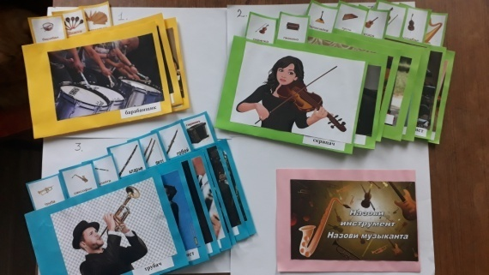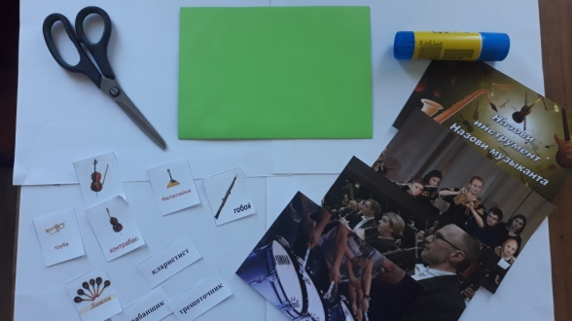

Фото 1 Фото 2

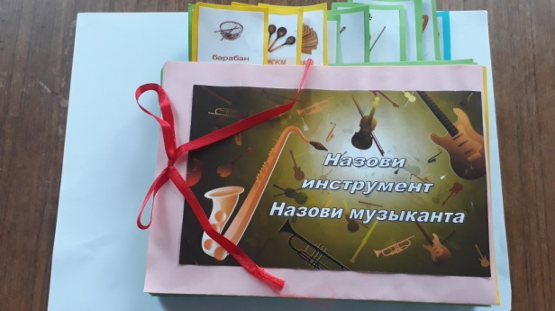

Фото 3

Можно подобрать и другие музыкальные инструменты, с другими музыкантами. Все зависит от Вашей фантазии.

Ребенок будет доволен, листая такой альбом или вытаскивая карточки из картотеки, рассматривая их и называя музыкантов, играющих на инструментах. Будет хороша и совместная беседа с ребенком, путешествуя по альбому-пособию.

**Желаю Вам приятных минут творчества!!!**